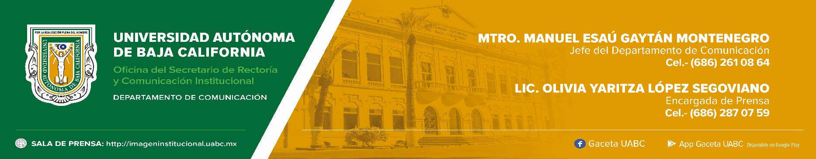
BOLETÍN 021/2024-1

La UABC nombró Profesor Emérito al doctor Miguel Ángel Martínez Romero
- Por su trayectoria y aportaciones en favor de la Facultad de Ingeniería y la universidad.

Mexicali, Baja California, miércoles 13 de marzo de 2024.- El doctor Miguel Ángel Martínez Romero fue nombrado Profesor Emérito por la Universidad Autónoma de Baja California (UABC), en reconocimiento a su destacada trayectoria y sus valiosas aportaciones en la docencia, investigación, extensión de la ciencia y la cultura, así como en el impulso a la vinculación de la universidad con el sector privado y la comunidad.

El doctor Martínez Romero es profesor fundador de la primera maestría profesionalizante en procesos industriales; además, participó en la creación del programa de Maestría y Doctorado en Ciencias e Ingeniería y en la reestructuración, acreditación y reacreditación del 100% de los programas evaluables de la Facultad de Ingeniería.

En su intervención, el rector de la UABC, doctor Luis Enrique Palafox Maestre, mencionó que el homenajeado “no solo cuenta con una larga y fructífera trayectoria académica, sino que encarna una vida entregada al engrandecimiento de una nación al contribuir en la formación de ingenieras e ingenieros que hoy se desempeñan profesionalmente en diversos sectores tanto en nuestra región, como en el resto del país e inclusive en otras partes del mundo”.

Asimismo, el doctor Palafox Maestre destacó que el ahora profesor emérito “se ha caracterizado por su ímpetu innovador, por su mentalidad creativa y, también por su inquietud, en el buen sentido de la palabra”. Agregó que el doctor Miguel Ángel Martínez Romero ha sido un impulsor de la vinculación con el sector empresarial y la comunidad, a través de las diferentes responsabilidades que ha asumido durante su paso por la Facultad de Ingeniería y durante su gestión como vicerrector del Campus Mexicali y como coordinador de Formación Profesional y Vinculación Universitaria de la administración central de la UABC.

La organización de dos eventos realizados entre la UABC y Honeywell en los que participaron dos premios nobel, la creación del programa Brigada Universitaria UABC Contigo, la implementación del Jardín Cultural y el fortalecimiento de la Incubadora Cimarrones Emprendedores son algunas de las acciones con las que el doctor Martínez Romero dejó una huella en el crecimiento y consolidación de la universidad.

El doctor Miguel Ángel Martínez Romero recordó algunas de las experiencias y acontecimientos que marcaron su historia como cimarrón, desde su formación académica hasta su desempeño como profesor, subdirector y director de la Facultad de Ingeniería, y después como vicerrector y coordinador.

Finalmente, agradeció a la UABC por las oportunidades brindadas y por ser su espacio laboral durante casi 40 años. Añadió que la universidad ha sido fundamental para el crecimiento de Baja California y México, por lo que le llena de felicidad “recibir de tan destacada institución el reconocimiento como profesor emérito, el cual recibo con beneplácito y orgullo, pues proviene de una de las mejores universidades del país, y sin duda, la número uno del noroeste del país”.

